

**Integrantes:**

* **López Mondragón Berenice Lizbeth**
* **Martínez Luviano Sarai**
* **Ramírez Ferrer Alberto**
* **Vázquez Cedillo Noé Uriel**

Cansat

TESE | ECATEPEC

Fundamentos de telecomunicaciones

3er parcial

**Introducción**

Anteriormente habíamos trabajado con ***Arduino*** y desarrollamos un ***Sistemas de Adquisición de Datos***, qué pasaría si realizamos un Cansat teniendo como base la construcción de un ***DAS***. En éste proyecto realizaremos detalladamente el proceso de la elaboración de un satélite no orbital denominado ***CanSat***.

Un CanSat es un nano satélite que cabe en una lata de refresco de 350 ml y que a través de su diseño, construcción y prueba permite que los estudiantes adquieran conocimientos básicos en construcción de satélites. Los CanSat no orbitan, pero mediante su lanzamiento a través de un cohete, un globo sonda o un avión a escala de control remoto se realizan pruebas y transmiten información de telemetría mientras descienden lentamente a tierra usando un paracaídas, y desarrollan la misión para la que fueron construidos. Mediante el análisis de los datos registrados por el CanSat.

Con un proyecto como el CanSat tenemos la oportunidad de adquirir experiencia en el diseño, construcción y prueba de un satélite en menos de un año a un bajo costo. El concepto de CanSat fue propuesto originalmente por el profesor Robert Twiggs del Laboratorio de Desarrollo Espacial de la Universidad de Stanford en 1999 para la enseñanza de los conceptos básicos para el diseño y construcción de satélites para estudiantes de ingeniería espacial.



# **Desarrollo**

Para empezar su elaboración, se necesitan herramientas necesarias, así como también de Software que nos permita configurar los parámetros necesarios para el funcionamiento de nuestro satélite. Por este hecho, no es común escuchar o ver información referente a los CanSat en nuestro país, ya que su utilización esta más extendida en Asia, Europa, África (sí, África), y en el continente americano en los Estados Unidos de América.

Antes de empezar, comenzaremos explicando cuál es la función principal de un CanSat. Después de toda la explicación, comenzaremos con la explicación del armado y de todo el material que se uso para la elaboración de la misma. Y observaremos cuáles son las ventajas de tener un nano satélite.

## **¿Para qué sirve un CanSat?**

Los CanSat inicialmente fueron pensados para cumplir con misiones del tipo “telemetría”, en las cuáles el desarrollo básico implica adquirir mediciones de variables físicas como la temperatura y la presión atmosférica (simulado de esta forma un satélite meteorológico), calculando su altura de vuelo, monitoreando su fuente de alimentación y enviando esta información de forma ordenada a una estación terrena por medio de radio frecuencia.



Adicionalmente se pueden montar misiones secundarias en el mismo CanSat, tales como posicionamiento global (GPS), medición del campo magnético terrestre, medición de la aceleración en los 3 ejes, lectura de humedad, radiación ultravioleta, cantidad de luz, toma de fotografía aérea, grabación de video, audio y otras más.

## **Características de un satélite CanSat de telemetría**

Como lo indica su nombre, se trata de un satélite en una lata, para este caso se utiliza una lata estándar de refresco de 355ml, y el reto es hacer caber en este pequeño volumen todos los subsistemas necesarios para su correcto funcionamiento.

El modelo del CanSat telemetría utilizado es el siguiente:

## **Componentes de nuestro proyecto:**

* 2 placas de Arduino Uno
* 2 Shield de Arduino Uno para Xbee
* 2 Xbee (Serie 2 en nuestro caso)
* 1 Xbee explorer USB
* 1 Sensor de temperatura
* 2 Cables USB A-B
* Un diodo emisor de luz
* 3 jumpers macho - hembra
* Software Arduino
* Phyton 2.714
* XCTU
* 1 PC

## **Materiales**

### **Arduino Uno**

El nuevo Arduino Uno R3. Utiliza un ATmega16U2 lugar del 8U2 encontrado en el Uno (o el FTDI encontrar en las generaciones anteriores). Esto permite tasas de transferencia más rápidas y más memoria. No necesita drivers para Linux o Mac (se necesita el archivo inf. para Windows y se incluye en el Arduino IDE), y la capacidad de tener el Uno aparece como un teclado, ratón, joystick, etc. El Uno R3 también añade pines SDA y SCL al lado de la AREF. Además, hay dos nuevos pasadores colocados cerca del pin RESET. Una es la instrucción IOREF que permiten a los escudos para adaptarse a la tensión proporcionada por la junta directiva. El otro es un no conectado y se reserva para usos futuros. El Uno R3 trabaja con todos los escudos existentes, pero puede adaptarse a las nuevas pantallas que utilizan estos pines adicionales.

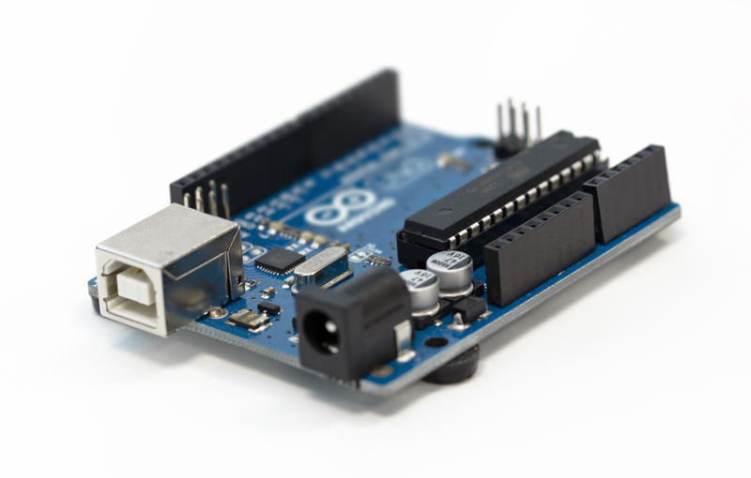

### **Shield de Arduino Uno para Xbee**

El XBee shield para Arduino permite comunicar tu Arduino de forma inalámbrica usando ZigBee. Fue desarrollado in colaboración con Libelium. Esta documentación describe el uso del shield con los módulos XBee 802.15.4. Para los módulos Xbee ZNet 2.5 ("Series 2").



### **Xbee**

módulo XBee de 2.4GHz fabricado por Digi (antes Maxstream). Estos módulos emplean el stack 802.15.4 (la base para Zigbee) y lo convierten en un set de comandos serial muy fácil de usar. Son bastantes confiables para comunicar microcontroladores, computadoras, sistemas o cualquier dispositivo con puerto serial.



### **Xbee explorer USB**

El XBee explorer USB permite conectar y utilizar cualquier módulo XBee directamente mediante un puerto USB. Es tan sencillo como conectar un módulo XBee, pinchar un cable mini USB al PC y tendremos acceso a los pines TX/RX del XBee y estará listo para funcionar.



### **Sensor de temperatura LM35**

La serie LM135 de [Texas Instruments](https://www.digikey.com.mx/Suppliers/MX/texas-instruments.page?lang=es) son sensores de temperatura de circuito integrado de precisión y fácilmente calibrado. Al operar como un Zener de 2 terminales, el LM335 tiene una tensión de ruptura directamente proporcional a la temperatura absoluta a 10 mV/°K. Con una impedancia dinámica inferior a 1 Ω, el dispositivo funciona en un rango de corriente de 400 µA a 5 mA con prácticamente ningún cambio en el rendimiento. Calibrado a 25 °C, el LM335 tiene un error inferior a 1 °C en un rango de temperatura de 100 °C. A diferencia de otros sensores, el LM35 tiene una salida lineal.

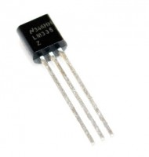

### **Cable USB A-B**

Cable USB estándar A-B (el usual para impresoras) que requieren las placas Arduino UNO, Mega 2560, Mega ADK y DFRobot Romeo para conectarse al ordenador y descargar los programas en la memoria del microcontrolador.

El Cable USB 2.0 A a B de 30 pies, USB2HAB30AC dispone de un conector USB tipo A (macho) y un conector USB tipo B (macho) que proporcionan una conexión de alta calidad a periféricos USB 2.0. Este cable USB de 30 pies incorpora un chip ecualizador que le permite ofrecer un rendimiento más allá de los límites de cualquier cable USB estándar y comunicarse con periféricos ubicados a distancias de hasta 30 pies. Diseñado por expertos y fabricado con materiales de primerísima calidad, este cable cuenta con el respaldo de una garantía por 2 años

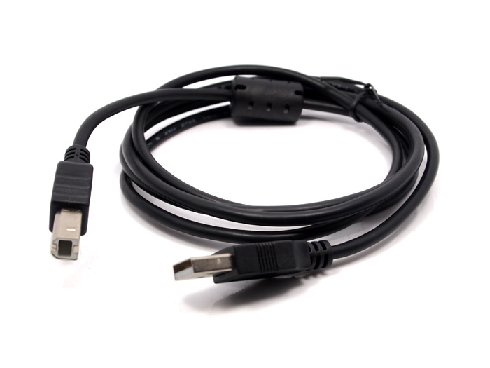

### **Diodo emisor de luz LED**

Si alguna vez ha visto, unas pequeñas luces de diferentes colores que se encienden y apagan, en algún circuito electrónico, ha visto los diodo LED en funcionamiento. Ver Símbolo del diodo LED.



### **Cable jumper**

Cables dupont para interconexiones de 12" (30.48 cm) con terminales macho- hembra. Utiliza estos cables para conectar headers o simplemente para realizar prototipos en protoboard. Puedes interconectar varios para formar un "súper cable". Dadas sus dimensiones puedes conectar varios de estos cables en headers con espaciamiento estándar de 0.1".

## **Arduino**

### **Códigos en Arduino**

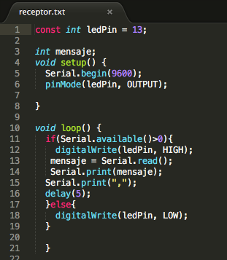

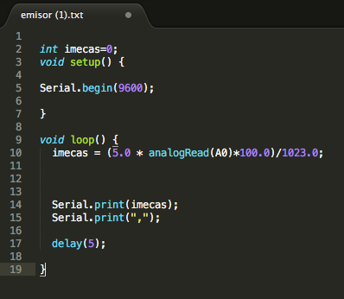

## **Phyton**

### **XCTU**

Este es el programa con el que se configuran los módulos Xbee, no solo eso, también contiene un terminal con el cual poder mandar y recibir datos mediante el puerto que está conectado el xbee.



# **Cronograma**

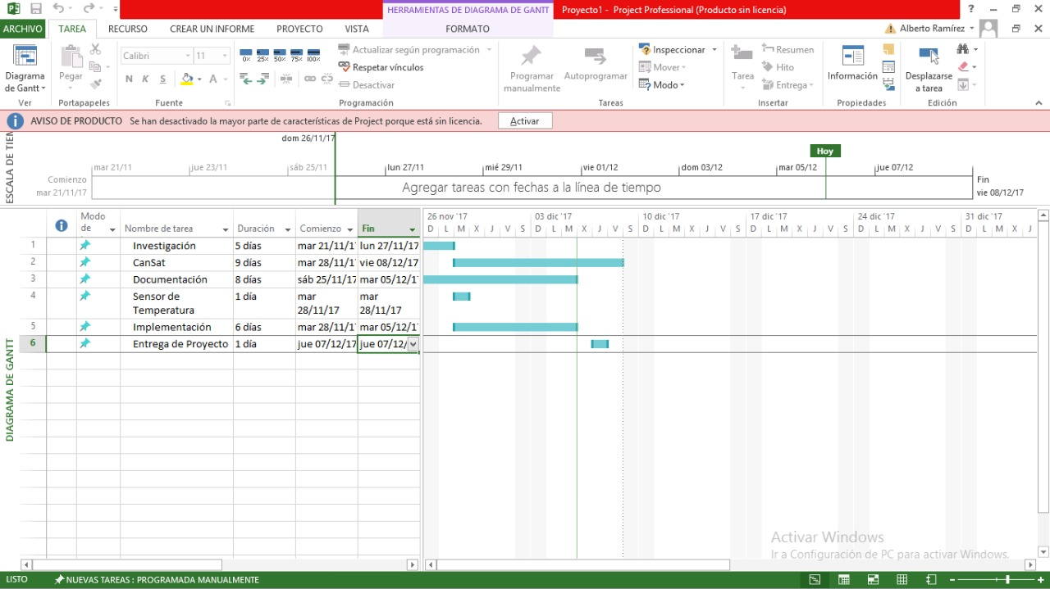

# **Conclusiones:**

**Berenice** **Lizbeth López Mondragón**: Podemos mencionar que la aplicación del sistema CanSat como herramienta de apoyo a la formación de profesionales en el Tecnológico de Estudios Superiores de Ecatepec en la Ingeniería de Sistemas Computacionales, representa una gran oportunidad para permitir la construcción del conocimiento y desarrollo de competencias profesionales, promoviendo el trabajo en equipo, la consecución de metas, la investigación, la comunicación, el pensamiento crítico y reflexivo, la búsqueda de soluciones innovadoras y sobre todo, la cultura científica con el gusto por la ciencia, tecnología, ingeniería y las matemáticas.

**Noé Uriel Vázquez Cedillo**: este proyecto cansat es muy interesante y de gran ayuda al ser humano ya que recolecta datos con los sensores de temperatura entre otros y es un sistema bastante complejo, el cual realiza bastantes operaciones importantes, su principal función de las tecnologías aeroespaciales.

**Sarai Martínez Luviano:** A mi me gusto realizar este proyecto ya que utilizaremos distintos tipos de materiales y en particular con xbee ya que es la segunda vez que trabajo con ello. Puede conocer muchos de los requerimientos que se necesitan para poder hacer un satélite, y poder mandar los datos por medio de ondas a la computadora y asi poder medir la temperatura.

**Alberto Ramírez Ferrer:** Con el CanSat aprendí a trabajar con xBee, así mismo me di cuenta de que tenemos la alternativa de poder trabajar con Python en lugar de utilizar Matlab ya que es en cierta forma la misma manera de trabajar. Gracias al CanSat podemos recibir datos a determinada distancia y gracias a Python podemos graficar las variaciones de temperatura.

# **Evidencias**

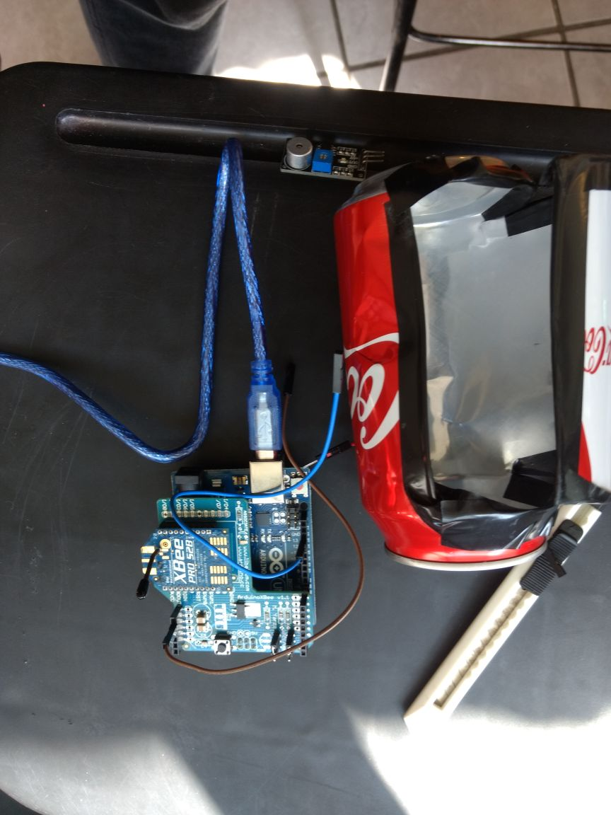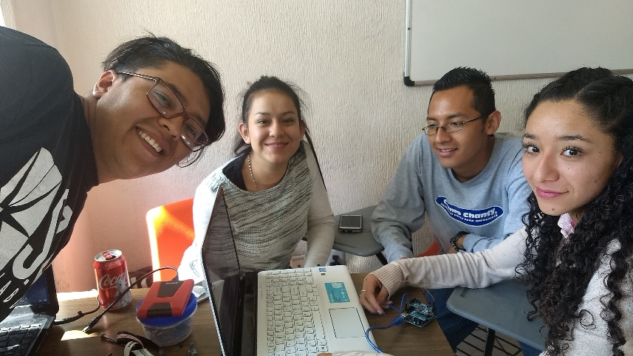

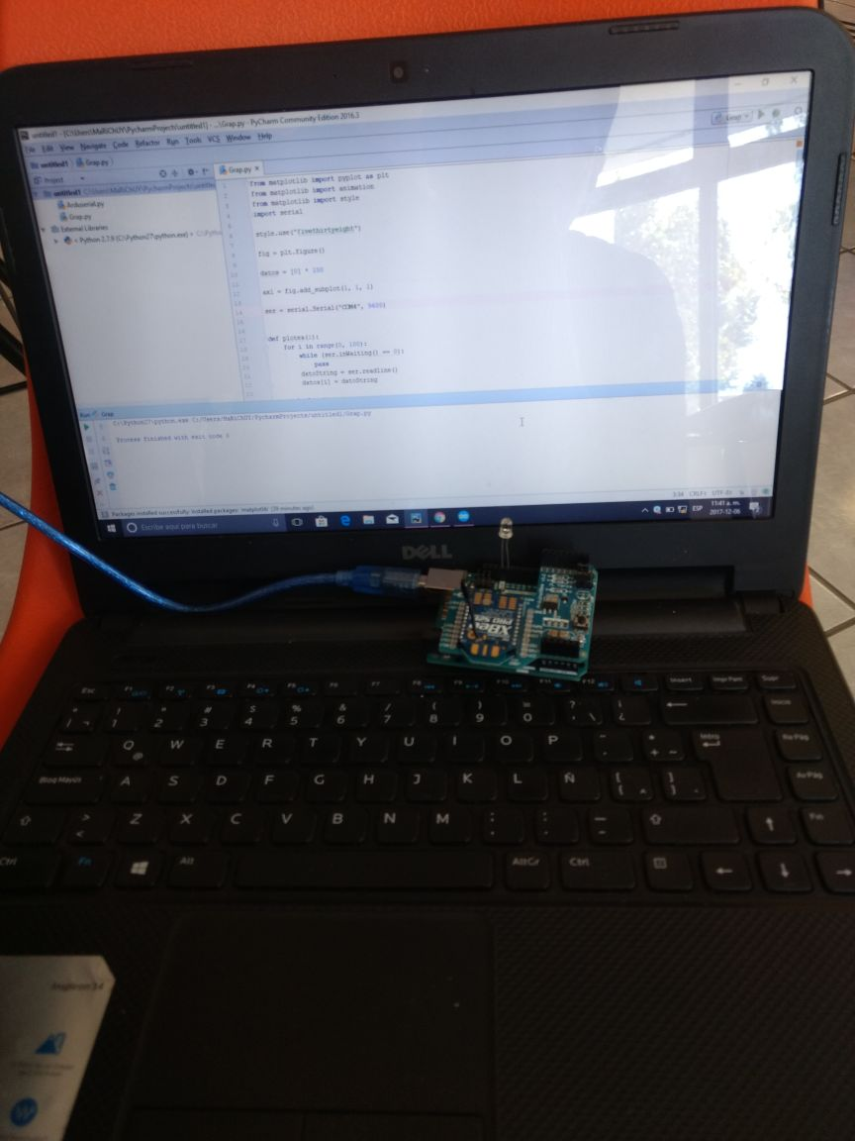

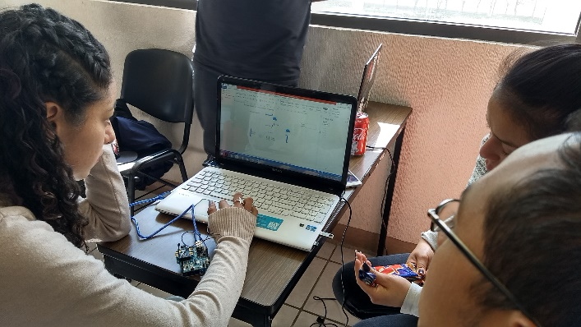

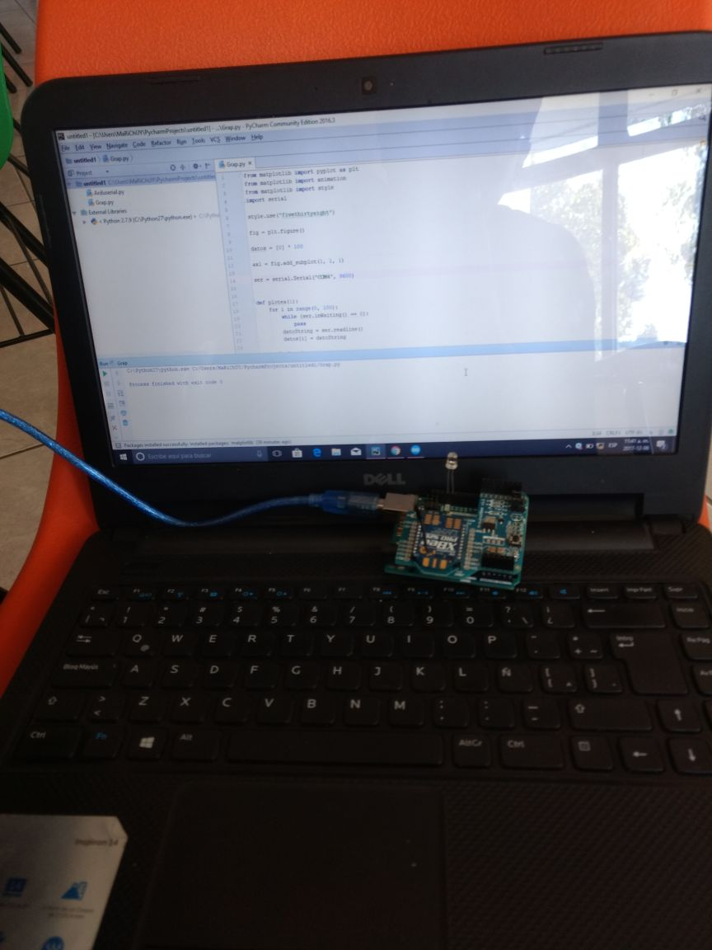

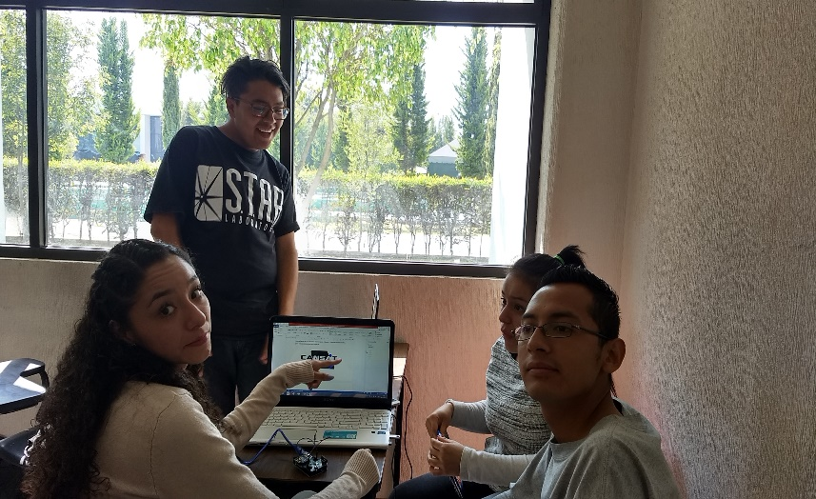

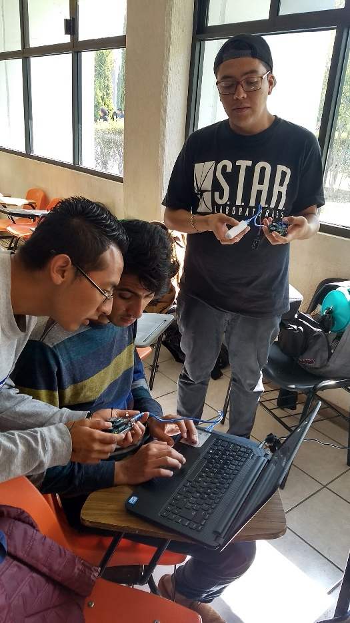

# 

# **Bibliografía**

<https://hitechrobotics.wordpress.com/tag/cansat/>

<http://wikipam.astroscu.unam.mx/@api/deki/files/849/=Necesidad.pdf>

<http://www.stensat.org/docs/cansat_lessons.pdf>

<http://www.cansatcompetition.com/docs/cansat_construction.pdf>

<http://cansat.cucei.udg.mx/wp-content/uploads/2015/06/Ejemplo-PDR-V2.0-2016.pdf>

Video: <https://www.youtube.com/watch?v=25QCTFYZi8w>